Описание занятия «Формирование УУД на уроках физики и технологии с применением современного оборудования Центра «Точка роста»

Название образовательной организации: МКОУ Унерская СОШ.
ФИО автора, должность: Саломатова Е.В., учитель технологии, Ятина Г.М., учитель физики.
Предмет, класс, количество учебных часов: технология – физика; 7 класс; 2 часа.

Интегрированное внеурочное занятие
по теме «Робототехника: вчера, сегодня, завтра»
с использованием современного оборудования.
Данное занятие направлено на формирование универсальных учебных действий, где проводится мониторинг по выявлению уровня сформированности УУД:
- регулятивные действия (определять и формулировать цель деятельности, уметь работать по предложенным инструкциям, умение планировать и излагать мысли в четкой логической последовательности, отстаивать свою точку зрения, анализировать ситуацию и самостоятельно находить ответы на вопросы путем логических рассуждений);
- общеучебные универсальные действия (поиск и выделение необходимой информации; структурирование знаний; осознанное и произвольное построение речевого высказывания в устной форме; выбор наиболее эффективных способов решения задач в зависимости от конкретных условий; рефлексия; моделирование, преобразование модели);
- коммуникативные действия (умение с достаточной полнотой и точностью выражать свои мысли в соответствии с задачами и условиями коммуникации, владение монологической и диалогической формами речи в соответствии с нормами современного русского языка, уметь работать в коллективе).
Цель: ознакомление учащихся с историей робототехники; приобретение ими практических навыков конструирования и измерения скорости тела.
Задачи:
- Ориентировать на инновационные технологии и методы организации практической деятельности в сферах роботостроения и физики.
- Формировать новые понятия.
- Развивать конструкторские и вычислительные навыки.
- Применять новые знания для решения практических задач.
- Презентовать результаты своей работы.
Формы: фронтальная, групповая, игровая.
Методы: словесные, наглядные, поисковые, проблемные, практические.
Оборудование:компьютер (1 ПК на 2-х учащихся), свободный выход в Интернет, принтер; конструктор Lego Spike Prime, рабочие бланки, инструкции по сборке; линейка (или рулетка); калькулятор, секундомер.

Планируемые результаты:
I. Личностные результаты:
Обучающийся научится:
- Выражать положительное, ответственное отношение к учению;
- Выражать готовность и способность к саморазвитию и самообразованию на основе мотивации к обучению и познанию.
- Проявлять внимание, удивление, желание больше узнать;
- Осознавать значимость физической науки как сфере человеческой деятельности, о её значимости для развития цивилизации;
- Применять правила делового сотрудничества: сравнивать разные точки зрения; считаться с мнением другого человека; проявлять терпение и доброжелательность в споре, дискуссии, доверие к собеседнику;
- Проявлять Осознанное, уважительное и доброжелательное отношение к другому человеку, его мнению, мировоззрению, готовность и способность вести диалог с другими людьми;
- Оценивать собственную учебную деятельность: свои достижения, самостоятельность, инициативу, ответственность, причины неудач;
- Развивать такие качества личности, как целеустремленность, упорство, умение принимать решение, Организованность.
Обучающиеся получат возможность:
- Развить творческие способности, вариативность мышления, критическое мышление.
II Метапредметные.
Обучающиеся усовершенствуют приобретенные навыки работы с информацией и пополнят их. Они смогут работать с текстами, преобразовывать и интерпретировать содержащуюся в них информацию, в том числе: систематизировать, сопоставлять, анализировать, обобщать и интерпретировать информацию, содержащуюся в готовых информационных объектах.
Регулятивные действия (определять и формулировать цель деятельности, уметь работать по предложенным инструкциям, умение планировать и излагать мысли в четкой логической последовательности, отстаивать свою точку зрения, анализировать ситуацию и самостоятельно находить ответы на вопросы путем логических рассуждений);
Общеучебные универсальные действия (поиск и выделение необходимой информации; структурирование знаний; осознанное и произвольное построение речевого высказывания в устной форме; выбор наиболее эффективных способов решения задач в зависимости от конкретных условий; рефлексия; моделирование, преобразование модели);
Коммуникативные действия (умение с достаточной полнотой и точностью выражать свои мысли в соответствии с задачами и условиями коммуникации, владение монологической и диалогической формами речи в соответствии с нормами современного русского языка, уметь работать в коллективе).
Обучающиеся получат возможность:
Развить коммуникативную, информационную компетентность.

III. Предметные:
Обучающийся научится:
-ставить цели, задачи;
- пользоваться дополнительными источниками информации, выявлять важную информацию, оформлять по критериям и презентовать другим участникам занятия;
- приобрести навыки работы с приборами общего назначения: рулетка, секундомер, калькулятор, принтер, компьютер и программа по созданию робота;
-Программирование и создание модели двухколесной тележки - робота с использованием инструкции,
- Апробирование модели двухколесной тележки – робота, произведение расчетов средней арифметической скорости и введение новых значений процента мощности мотора, сравнение результатов, выводы о зависимости скорости движения робота от мощности мотора;
- Подготовить доклады к защите и презентовать их другим группам.
Обучающийся получит возможность научиться:
- строить цепочки умозаключений на основе использования правил логики;
- работать с физическим текстом (структурирование, извлечение необходимой информации), точно и грамотно выражать свои мысли в устной и письменной речи, применяя физическую терминологию и символику, использовать различные языки физики (словесный, символический, графический), обосновывать суждения;
- использовать разные краткие записи как модели текстов сложных задач для построения поисковой схемы и решения задач;
- моделировать рассуждения при поиске выполнения практической задачи с помощью граф-схемы;
- выделять этапы решения задачи и содержание каждого этапа.

На интегрированном внеурочном занятии были рассмотрены интересные факты о робототехнике; смоделирована модель двухколёсной тележки - робота с помощью набора конструктор Lego Spike Prime; исследована и рассчитана средняя арифметическая скорость.
Учащиеся перед занятием разделились по интересам на три группы:
№ 1 – теоретики; № 2 – конструкторы; № 3- экспериментаторы. За каждой группой был закреплен эксперт.
Занятие началось с презентации интересных фактов из истории робототехники. Для определения целей и задач занятия учащиеся посмотрели видеоролик о движении робота. Затем они самостоятельно наметили цели и задачи своей работы. После выполнения полученного задания каждая группа должна была презентовать результаты своей работы.

№ 1 группа – «Теоретики»

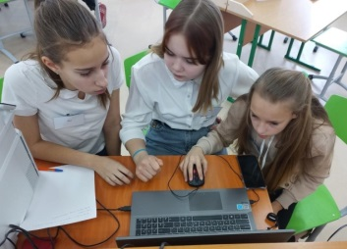
Цель: подготовка сообщения по теме: «Роботы в повседневной жизни человека: чем грозит автоматизация и внедрение высоких технологий. Достоинства и недостатки такого соседства».

Созданный продукт: буклет, видеоролик, презентация.
Оборудование: компьютер с выходом в Интернет, принтер, проектор.
(обучающиеся распределяют обязанности в группе, составляют план работы, находят в Интернет источниках нужную информацию, обрабатывают и оформляют информацию в виде презентации, готовятся к защите выполненной работы)
№ 2 группа – «Конструкторы»
Цель: создание модели двухколёсной тележки – робота с использованием инструкции либо конструирование собственного робота на колесах.
Оборудование: компьютер, набор конструктор Lego Spike Prime, инструкция по выполнению работы.
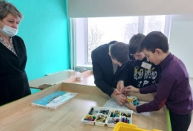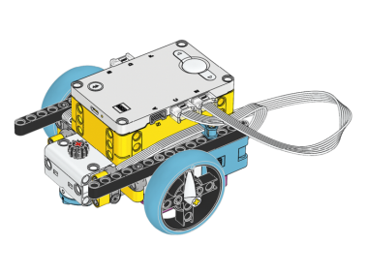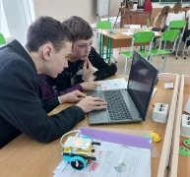
Инструкция по выполнению работы
1.Открыть набор Lego Spike Prime и создать модель двухколесной тележки – робота с использованием инструкции либо придумать и собрать конструкцию собственного робота.
2.Составить собственную программу для измерения скорости движения из предложенных вариантов.
3. Загрузить среду программирования Lego Education SPIKE -2.0.1
4. Написать программу, чтобы узнать, какое расстояние проедет робот за 5с
5. Загрузить программу в блок NXT.
Варианты программ:
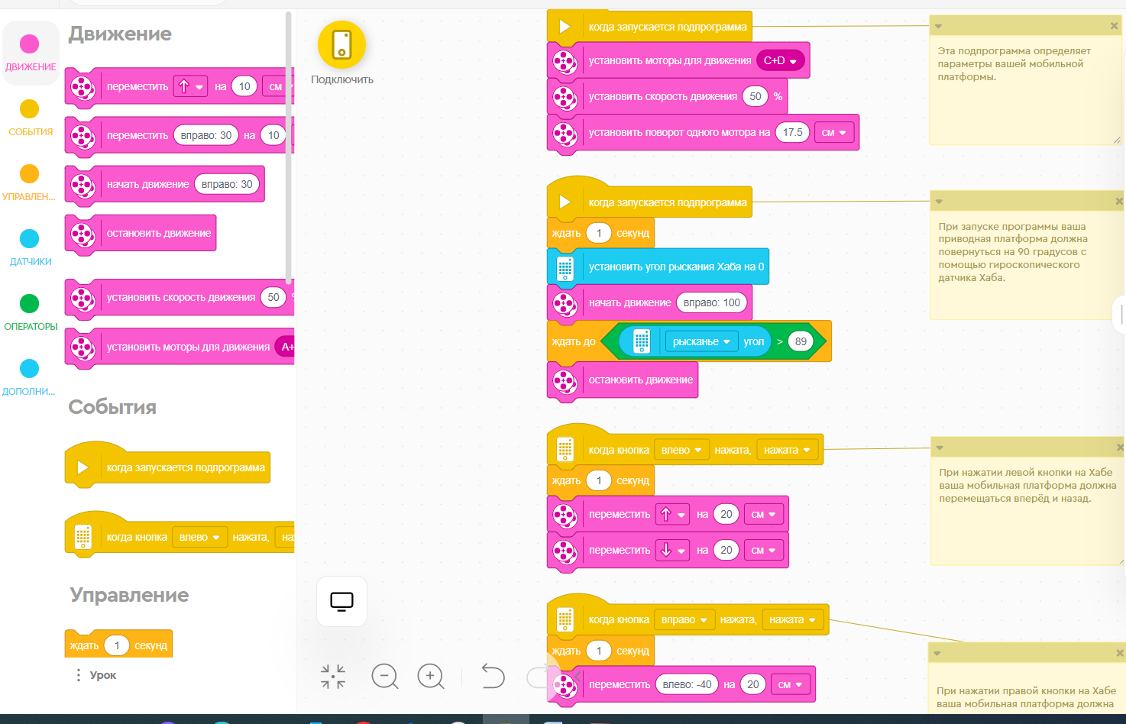
Проверка правильности выполнения программы по алгоритму:
- Запустите выполнение программы в блоке NXT.
- Убедитесь, что робот едет по прямой траектории, не виляет.
- Напишите программу по измерению скорости робота для четырех значений мощности мотора (замена скорости на мощность мотора)
(обучающиеся распределяют обязанности в группе, создают модель двух колесной тележки – робота, программируют работу робота, перепрограммируют робота с добавлением % мощности мотора, готовятся к защите)
№ 3. группа – «Экспериментаторы»
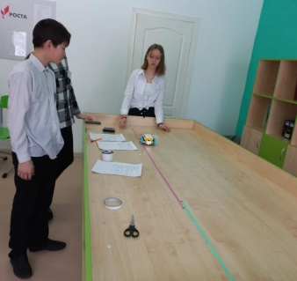
Цель: выполнение измерений, произведение расчетов скоростей.
Оборудование: раздаточный материал, калькулятор, робот, секундомер, сантиметровая лента.
Учащиеся повторили теоретический материал по теме «Равномерное прямолинейное движение» и приступили к выполнению экспериментов.

Рабочий бланк.
Условия эксперимента: время движения робота- 5 секунд.
1. От отметки СТАРТ запустите робота.
2. Возьмите рулетку (или линейку). Измерьте расстояние.
3. Каково расстояние, пройденное роботом за 5 секунд? _____ см _______ м.
4. Возьмите калькулятор и вычислите скорость робота. Все вычисления запишите ниже.
5. Чему равна вычисленная вами скорость движения робота?_______ м/с.
6. Проведите 4 эксперимента.
7. Вычислите среднее арифметическое значение скорости.
№ п/п | Пройденный путь, м | Время движения, (с) | Вычисленная скорость, (м/с)
 | Средняя арифметическая скорость: |  | м/с

Передача робота для перепрограммирования (т.е. добавления % мощности мотора) группе № 2.
2. Группа выполняет измерения скорости робота для четырех значений мощности мотора.
№ п/п | Мощность мотора,% | Пройденное расстояние, (м) | Время движения,(с) | Вычисленная скорость, (м/с)
1
 | Средняя арифметическая скорость |  |  | м/с
(обучающиеся распределяют обязанности в группе, повторяют материал по теме «Равномерное прямолинейное движение», выполняют серию экспериментов, заполняют таблицы, готовятся к защите.)
После завершение работы учащиеся представили результаты работы, проделанной в группе.
В конце занятия ученики каждой группы заполнили листы самооценки.
-Давайте, вернемся на несколько минут на начало нашего занятия
1. Какая перед нами стояла сегодня цель?
2. Как мы справились с поставленной целью? Все ли задания вы выполнили? И все задуманное у вас получилось?
(подведение итогов)
- Слово экспертам.
Рефлексия.

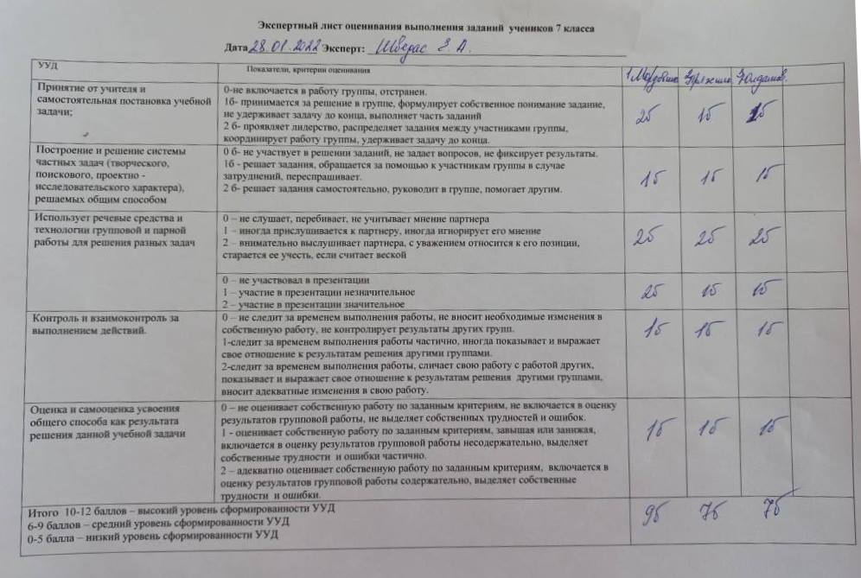

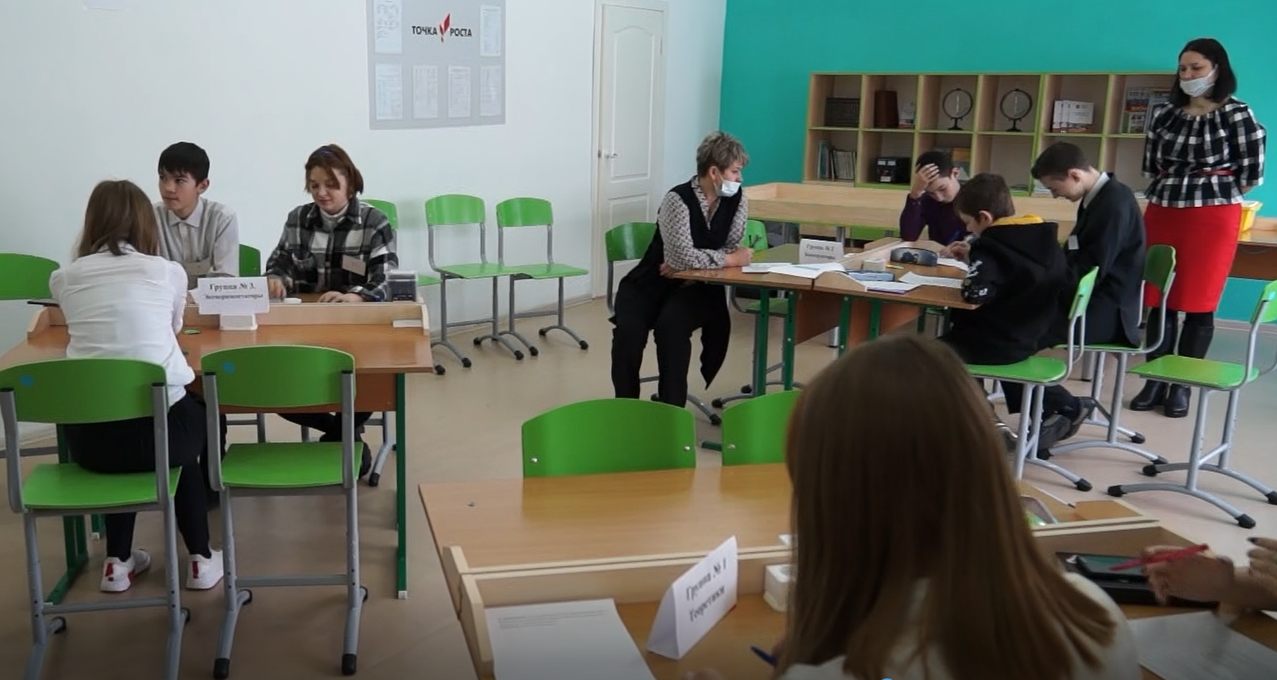

На уроках физики робототехнику можно применять для лабораторных работ и опытов, а также для исследовательской проектной деятельности при изучении разделов: «Физика и физические методы изучения природы», «Механические явления», «Тепловые явления»,
Теперь становится понятно, что робототехника не может оставаться за рамками основного образовательной программы, как дисциплина дополнительного образования с набором своих, внутренних, задач, не касающихся учебных предметов напрямую.
Образовательная робототехника позволяет:
1. Сформировать у обучающихся базовые представления в сфере инженерной культуры;
2. Развивать интерес обучающихся к естественным и точным областям науки;
3. Развивать нестандартное мышление, а также поисковые навыки в решении прикладных задач;
4. Посредством включения робототехнических решений, доступных для реализации в образовательном учреждении, в такие предметы, как: математика, информатика, физика, биология, экология, химия, – развивать познавательный интерес и мотивацию к учению и выбору инженерных специальностей;
5. Развить творческий потенциал подростков и юношества в процессе конструирования и программирования роботов.

Видеоролик мероприятия «Формирование УУД на уроках физики и технологии с применением современного оборудования Центра «Точка роста» вы можете посмотреть по ссылке:
https://cloud.mail.ru/public/ejfu/qPJT6GoG5

